MEER WETEN OVER 

Op pad met Don Quichot, een reis door La Mancha en de verbeelding.
5-daagse vliegtuigreis in halfpension
Dit is een reisidee van Femma -Vrouwenreizen , vergund reisagent 6030
Periode: van zondag 4 tot donderdag 8 oktober 2026
Reisbegeleiding: Rita Vancamp


Dwars door La Mancha in gezelschap van Don Quichot
Vechten tegen windmolens …
“Nog niet zo heel lang geleden woonde in een dorp in La Mancha een edelman, zoals men die tegenwoordig in Spanje nog bij de vleet vinden kan. Zijn inkomsten waren slechts matig, en hij had daarvan al driekwart voor zijn dagelijkse schrale onderhoud nodig…”

Dit zijn de eerste woorden uit het wereldberoemde boek van Cervantes: De vernuftige edelman DON QUICHOT van La Mancha. Het is een parodie op de in de 16e eeuw immens populaire ridderromans, die een geïdealiseerd en archaïsch beeld van de wereld geven. In Cervantes’ roman is de lectuur van ridderromans oorzaak van de gekte van de hoofdpersoon, die een waanzinnige dolende ridder begint te worden.
Rocinant, de aftandse merrie, aanziet hij voor een gezond strijdros. Zijn uitrusting bestaat uit een zelf geknutseld harnas waarmee hij ten strijde trekt tegen vermeende reuzen, die blijken windmolens te zijn, tegen tovenaars en allerlei soorten slechterikken. Hij wordt verliefd op Dulcinea, een adelijke prinses, die eigenlijk een boerendochter is. In deze meesterlijke parodie is Don Quichot nog steeds de idealist die ten strijde trekt tegen onrecht.

Tijdens deze reis treden we in de voetsporen van één van de beroemdste romanpersonages ooit. We volgen onze dolende ridder en zijn metgezel Sancho Panza doorheen hun avonturen

Programma

Dag 1: Aankomst zondag 4 okt 2026 (A)
We ontmoeten elkaar op de luchthaven van Zaventem, waar je ervaren Femma reisbegeleidster op je wacht.
Aankomst luchthaven Madrid. Transfer naar Alcazar de San Juan, onze uitvalsbasis in het hart van la Mancha. Hier dwaalt de geest van de dolende ridders nog rond.
Afhankelijk van het aankomstuur, verkenning van de stad en eerste kenningmaking met Don Quichot en Sancho Panza (standbeelden op de Plaza de España).

Dag 2: 12 windmolens (O,A)
Bezoek aan Consuegra, beroemd om zijn 12 windmolens. Dit is ongetwijfeld de meest gefotografeerde plaats van de route. Op de heuvels heb je een prachtig uitzicht over het stadje met zijn indrukwekkend kasteel, gesticht door de Romeinen en ooit het centrum van de Johannietenorde. Op het mooie Plaza de España staat het stadhuis in renaissancestijl en oude huizen met balkons. Vanaf deze hoogte hebben we een uitzicht over de zuidelijke meseta, in de zomer snikheet, in de winter onherbergzaam. Dit is het land van de Campo de Calatrava, de ridderburchten en paleizen.
We rijden verder via het parque Nacional Las Tablas de Damiel naar Almagro.
Hier is de Plaza Mayor rechthoekig, als een grote kamer. Hier bouwden de Fuggers, geldschieters van Keizer Karel hun renaissancepaleis. Het klooster van Santa Catalina is nu een parador.
Terugkeer naar Alcázar de San Juan en ons hotel.

Dag 3: doorheen dorpen en verbeelding (O, A)
Vandaag gaat het naar Argamasilla de Alba, de plaats waar Quichot vandaan komt, maar dat weet hij zelf niet goed meer. In de grot Medrano zat de schrijver Cervantes zelf gevangen en schreef er de eerste regels van zijn beroemde roman. In het gemeentehuis heeft een ijverige burgemeester een verzameling Quichottes aangelegd, allemaal ondertekend door de beroemden der aarde:van Mitterand, Prins Bernhard, Margaret Thatcher, Mussolini tot Hitler.
Het Parque Natural Lagunas de Ruidera is één van de belangrijkste merengebieden van Spanje.
In het wijndorp Campo de Criptana vond het gevecht met de windmolens plaats. In de tijd van Cervantes waren er veel windmolens en nu nog zijn er meerdere in bedrijf. In de hoofdstraat kan je wijn, ham en de bekende manchego kaas vinden.
Iets verder, in El Toboso, bezoeken we de geboorteplaats van zijn geliefde Dulcinea. In het midden staat de kerk van Santiago, in de verbeelding van Don Quichot het paleis van Dulcinea. Hier en daar vinden we op de muren opschriften, regels uit het boek: ‘en una calleguela sin salida: ‘in een straatje zonder einde’ … Daar staat het huis van Dulcinea. Je kan het echt bezoeken, alhoewel het volledig ontsproten is uit de verbeelding. Dit kan alleen in dit land, in deze streek …
Na deze tocht doorheen dorpen en verbeelding, keren we terug naar Alcázar voor avondmaal en overnachting.

Dag 4: Cuenca (O, A)
We verlaten La Mancha en rijden richting Cuenca. Onderweg bezoeken we het 15de eeuwse kasteel van Belmonte. Het is decor geweest van een groot aantal films. Hier behaalde Don Quichot zijn overwinning tegen de Ridder van de Spiegels, die beweerde dat zijn Casildea knapper was dan Dulcinea!
De middeleeuwse stad Cuenca is gebouwd op een rotsplateau. We wandelen langs de schitterende hangende huizen en bezoeken het museum van abstracte kunst.
Avondmaal en overnachting in Cuenca.

Dag 5: Terugkeer na nog wat vrije tijd (O)
Vooraleer we onze terugreis aanvatten, hebben we nog tijd die we kunnen invullen naar eigen keuze.
Je begeleidster vertelt je ter plaatse meer over de mogelijkheden.
Terugvlucht naar Brussel.
We keren huiswaarts met onvergetelijke indrukken van dit land van de droevige dolende Ridder Don Quichot en zijn knecht Sancho Panza.

De volgorde van de uitstappen en bezienswaardigheden kunnen wijzigen. Dit kan ter plaatse worden aangepast om meer kwaliteit aan de reis te geven. Dit is steeds in overleg met de plaatselijke gids en de Femma-reisbegeleidster.
(O= ontbijt, L= lunch, A= avondmaal)

Vermoedelijke vluchturen (onder voorbehoud van wijzigingen):
Rechtstreekse vluchten, Brussel/ Madrid en terug
SN3721 04OCT 7 BRUMAD vertrek: 0930 aankomst: 1150
SN3728 08OCT 4 MADBRU vertrek: 1735 aankomst: 1955

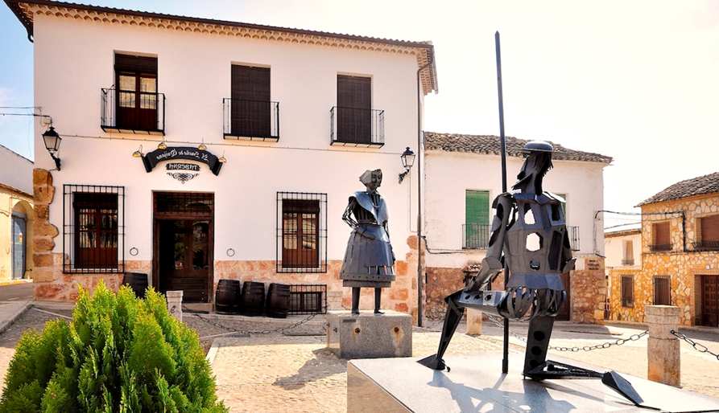

Praktisch
Prijs: €1695 in tweepersoonskamer (TWIN, met gescheiden bedden) – halfpension (zie programma)
(*) Heb je geen kamergenoot, geen nood.Er zijn nog andere vrouwen die dit wensen te doen, wij zoeken een kamergenoot voor je. Dit is één van de troeven van onze Femma-Vrouwenreizen.
Toeslag single: + €155 (slechts 4 kamers beschikbaar)
Wat is in deze prijs inbegrepen?
- de vluchten naar Madrid en terug naar Brussel
- verblijf in halfpension
- bezoeken zoals vermeld in het programma
- B.T.W. (verplicht)
- Garantiefondspremie (verplicht)
- annulatieverzekering
- enthousiaste ervaren Femma reisbegeleiding
- plaatselijke gids
Wat is niet inbegrepen:
- persoonlijke uitgaven
- de dranken aan tafel en onderweg
- de middagmalen
- de fooien (wordt later meegedeeld en opgehaald, voorzie +/- €30)

Hotels :
Alcazar de San Juan: Intelier Airen**** (of gelijkwaardig)
Cuenca: Exe Cuenca**** (of gelijkwaardig)

Kledij:
- Comfortabele laagjeskledij en gemakkelijke wandelschoenen.

Femma-begeleiding:
- De Femma-begeleidster zorgt voor het goede verloop van deze reis.
- Ze waakt over de kwaliteit van het programma. Vertaalt waar nodig.
- Ze zorgt voor de groepssfeer en de Femma-spirit.

Femma-Vrouwenreizen maken integraal deel uit van de werking van Femma.
Het begeleiden van reizen wordt in Femma beschouwd als een vorm van vrijwilligerswerk, zoals alle andere vormen van plaatselijke, provinciale of nationale inzet die de werking van Femma mogelijk maken.
Elke Femma-reisbegeleidster werkt onbezoldigd mee. Wat men graag en belangloos doet, doet men goed.
Dat garandeert een buitengewone inzet en gedrevenheid en een groot enthousiasme.

Documenten: Belgische identiteitskaart en je verzekeringskaartje (ziekenfonds).

Annulaties:
Het kan steeds gebeuren dat je je inschrijving voor een reis moet annuleren.
Aangezien er, vanaf de inschrijving reeds kosten gemaakt zijn, moet je rekening houden met onderstaande percentages voor de terugbetaling.
Met onderstaande percentages wordt rekening gehouden indien je annuleert
- Vanaf inschrijving tot 60 dagen voor vertrek verlies je 25% van de totale reissom
- Vanaf 59 dagen tot 41 dagen voor vertrek verlies je 45% van de totale reissom
- Vanaf 40 dagen tot 31 dagen voor vertrek verlies je 70% van de totale reissom
- Vanaf 30 dagen tot 11 dagen voor vertrek verlies je 95% van de totale reissom
- Vanaf 10 dagen tot de dag van vertrek verlies je 100% van de totale reissom. Indien je niet komt opdagen op de dag van vertrek verlies je eveneens de totale reissom

Kan je een beroep doen op een annulatieverzekering ?
Femma heeft echter een bijkomende annulatieverzekering afgesloten bij DVV. Via die verzekering kunt u in veel gevallen nog een deel van uw kosten terugvorderen. Voorwaarden voor een vergoeding door DVV zijn o.a. dat het moet gaan om een geldige annulatiereden. Voor meer info, zie Verzekeringen.

Verzekeringen:
Een verzekering lichamelijke ongevallen is inbegrepen. (DVV – C-11/1520.250/02-B)
Een verzekering annulatie, voortijdige terugkeer, stranding in het buitenland en strafrechtelijke borgstelling is inbegrepen (DVV – polis C-15/0182.700/00-B)
Een uittreksel uit de algemene polisvoorwaarden kan je op aanvraag bezorgd worden.
Voor medische hulp of hospitalisatie in het buitenland kan je bijstand krijgen via de verzekering Eurocross/World Assistance. Vergeet niet je aansluitingskaartje mee te nemen. Bij je eigen mutualiteit kan je de voorwaarden en te volgen procedure aanvragen.
Teneinde de reiziger de grootste zekerheid te bieden heeft Femma overeenkomstig art. 36 van de wet van 01.04.94 en het betreffende uitvoeringsbesluit van 25.04.97 – een verzekeringscontract afgesloten bij de verzekeringsmaatschappij DVV verzekeringen die tussenkomt indien de uitvoering of de verderzetting van de reis in het gedrang komt door financieel onvermogen van de reisorganisator of reisbemiddelaar.

Je kan zelf een reisbijstandsverzekering afsluiten via je eigen verzekeringsmaatschappij. Vergeet de nodige info i.v.m. deze verzekering niet mee te nemen.

ZIN OM MEE TE GAAN ? HOE INSCHRIJVEN?
Je kunt nu inschrijven via onze website www.femma.be of via telefoon op 02 246 51 11. Hou voor je boeking alvast je identiteitskaart klaar. We ontvangen graag je contactgegevens (officiële naam, rijksregisternummer, adres, e-mailadres, noodcontact, telefoonnummer en Femma-lidnummer) om je vlot te kunnen bereiken.
Na je inschrijving ontvang je een bevestigingsmail met de betalingsgegevens om het voorschot en het saldo te betalen. Ongeveer twee weken voor de reis ontvang je een brief met de laatste mededelingen.

Jij en je vriendinnen zijn hartelijk welkom op ons jaarlijks Reiscafé
op zondag 1 maart 2026 van 13 u tot 16u30.
Je kan er kennismaken met ons reisaanbod, onze reisbegeleidsters en
je kan er andere deelneemsters ontmoeten.
Waar: Zaal De Posthoorn, Brusselsesteenweg 49 te Mechelen (op wandelafstand van het station).

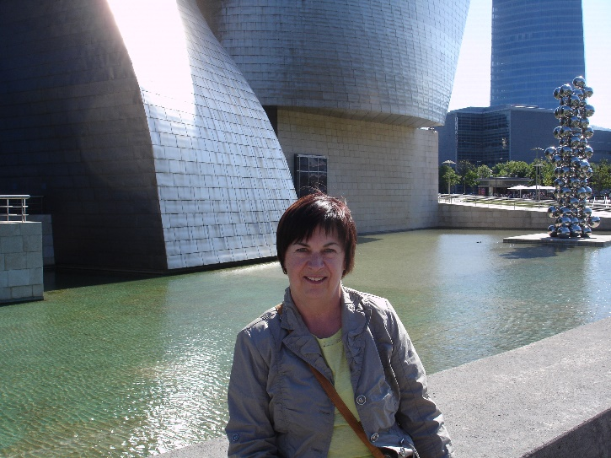

Vergund reisagentschap 6030
“Overeenkomstig het besluit van de Brusselse Hoofdstedelijke Regering van 27 september 2012 houdende het statuut van de reisagentschappen en zijn voorwaarden worden onze beroepsverbintenissen gewaarborgd door een borgtocht ter waarde van 10.000 euro. Deze borgtocht kan enkel worden aangewend op versturen van een aangetekende zending van een aanmaning aan de schuldenaar en van een afschrift van deze aanmaning aan de Directeur-generaal van het Bestuur Economie en Werkgelegenheid bij het Ministerie van het Brussels Hoofdstedelijk Gewest, Kruidtuinlaan 20 te 1035 Brussel”.

